Хозяйствующий субъект, осуществляющий поставки товаров (оптовая торговля)
Для Вашего удобства и корректной работы сайта рекомендуется использовать браузеры:
Mozilla Firefox и Google Chrome

Пример: Индивидуальный предприниматель Самойлов Дмитрий Валерьевич, Юридический адрес: Тюменская область, г.Ялуторовск, ул.Свободы, д.74, кв.12, тел. (34535)2-15-16, ОКПО 6545789132, ИНН 720690425, склад №16 - осуществляет оптовую продажу овощей и фруктов, расположен по адресу: Тюменская область, г.Ялуторовск, ул.Радужная, д.16, тел. (34535) 2-16-45, численность работников – 7 человек, , ФИО руководителя организации – Самойлов Дмитрий Валерьевич. Площадь складского помещения – 185 м², складское помещение находится в собственности Самойлова Дмитрия Валерьевича. Руководитель склада – Иваненко Сергей Петрович
- При первичном входе на сайт необходимо нажать кнопку «зарегистрироваться»
- Вы переходите на страницу «Регистрации хозяйствующего субъекта» (организации или частного предпринимателя, осуществляющего торговую деятельность):

-Наименование – Индивидуальный предприниматель Самойлов Дмитрий Валерьевич
-Торговая марка – графа остается незаполненной, поскольку это склад фрукты-овощи (принадлежности к торговым брендам и маркам нет)
-Ф.И.О. руководителя – Самойлов Дмитрий Валерьевич
-Юридический адрес – Тюменская область, г.Ялуторовск, ул.Свободы, д.74, кв.12 ( адрес регистрации организации, у индивидуального предпринимателя – адрес прописки)

-Телефон, факс – (34535)2-15-16

-Код ОКПО—общероссийский классификатор предприятий и организаций, состоящий из восьми - или десятизначного номера, который присваивается Росстатом сразу после регистрации хозяйствующего субъекта и содержится в соответствующем информационном письме, в данном случае-6545789132

-ИНН –(Идентификационный номер налогоплательщика - цифровой код, упорядочивающий учёт налогоплательщиков в Российской Федерации) – в данном случае 720690425
-Форма собственности (числовой код принадлежности хозяйствующего субъекта по Общероссийскому классификатору форм собственности - код ОКФС) – в данном случае индивидуальный предприниматель относится к частной собственности, из списка выбираем «Частная собственность – 16»

-Организационно-правовая форма (числовой код принадлежности хозяйствующего субъекта по Общероссийскому классификатору организационно-правовых форм – ОКОПФ)- в данном случае индивидуальный предприниматель – из списка (расположен по алфавиту) выбираем индивидуальный предприниматель -50102.

-Вид деятельности (код принадлежности хозяйствующего субъекта по Общероссийскому классификатору видов экономической деятельности – ОКВЭД) – может быть несколько.
Для внесения видов деятельности необходимо нажать знак «+», находящийся справа от окна «Вид деятельности», выбрать из выпадающего списка все открытые виды деятельности, подтвердить их нажатием кнопки «Добавить».
Внести
Подтвердить

В данном случае у предпринимателя открыт ОКВЭД 51.31 – «Оптовая торговля фруктами, овощами и картофелем». В случае ошибочного введения вида деятельности его можно удалить, для этого необходимо выделить его и нажать кнопку «-».
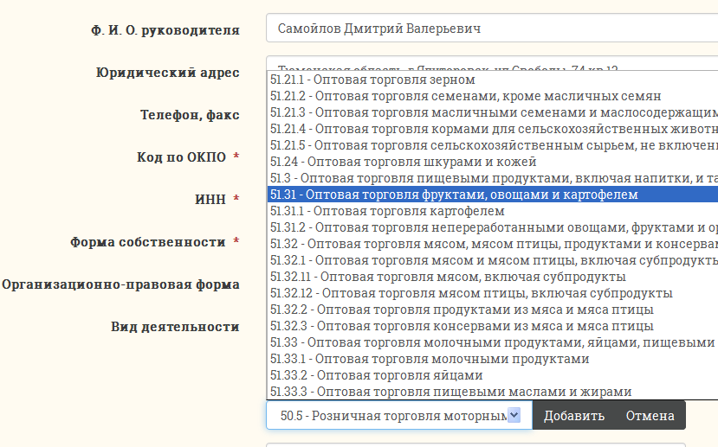

-Средняя численность - указывается среднесписочная численность работников по всей организации – в данном случае склад один, т.е. по ИП Самойлов Д.В. всего - 7 человек
-Способ торговли – в данном случае - с использованием торгового объекта, т.к. в данных присутствует наименование объекта- склад (без использования – автолавки, временные палатки, интернет магазины и.т.д.)
-Субъект ведет – в данном случае оптовую торговлю, т.к. это оптовый склад
-Адрес электронной почты – указывается обязательно действующий адрес электронной почты, т.к. на него Вам придёт подтверждение регистрации и пароль для последующего входа на сайт, в случае возникновения изменений в данных Вы сможете внести коррективы.
После ввода адреса электронной почты нажимаем кнопку «Зарегистрировать». На этом процедура регистрации хозяйствующего субъекта закончена, на экране сводная информация по организации.
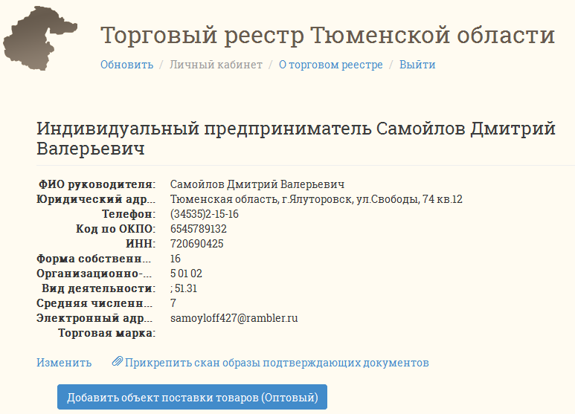
В момент регистрации хозяйствующего субъекта на указанную Вами электронную почту направлено подтверждение регистрации, персональный логин и пароль для входа на сайт Торгового реестра.
Для подтверждения введенных Вами данных необходимо прикрепить к заявлению скан-образы следующих документов:
-свидетельство о государственной регистрации юридического лица или индивидуального предпринимателя; (ЕГРЮЛ или ЕГРИП);
- скан образ свидетельства о постановке на учет в налоговом органе по месту нахождения на территории Российской Федерации (кроме случаев, когда заверенная в установленном порядке отметка о постановке на учет в налоговой инспекции сделана на свидетельстве о государственной регистрации, с указанием идентификационного номера налогоплательщика (ИНН);
Для этого Вам нужно перейти на надпись «Прикрепить скан образы», и нажав кнопку «Обзор» найти необходимый документ на диске Вашего компьютера, нажать кнопку «Загрузить».
!!!Если на момент регистрации у Вас отсутствует какой либо из скан-образов необходимых подтверждающих документов, то Вы можете добавить его позже, зайдя на сайт - вход через логин и пароль (сообщение о регистрации с логином и паролем – у Вас на электронной почте, указанной при регистрации).
- Регистрация торговых объектов
Нажатием кнопки «Добавить торговый объект» осуществляется переход на страницу «Карточки торгового объекта»
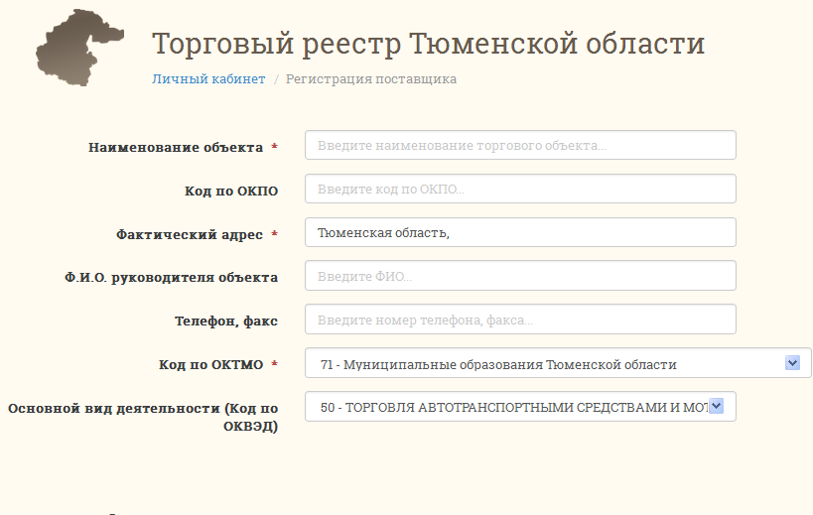
-Наименование объекта – Склад №16
-Код ОКПО – 6545789132
-Фактический адрес – адрес местонахождения объекта, в данном случае - Тюменская область, г.Ялуторовск, ул.Радужная, д.16

-Ф.И.О. руководителя объекта – в данном случае руководителем склада является Иваненко Дмитрий Валерьевич

-Телефон, факс объекта - (34535) 2-16-45

-Код ОКТМО - Общероссийский Классификатор Территорий Муниципальных Образований, т.е. код муниципального образования в котором находится торговый объект. В данном случае склад принадлежащий ИП Самойлову Д.В. находится в городе Ялуторовске, в выпадающем списке находим города – они находятся в конце списка, городу Ялуторовску принадлежит код 71 715 000
!!!обратите особое внимание при выборе населенного пункта, т.к. именно по нему Ваш торговый объект будет идентифицирован ответственным сотрудником данного муниципального образования

-Основной вид деятельности (ОКВЭД)- 51.31 –«Оптовая торговля фруктами, овощами и картофелем».
Разделы «Складское помещение», «Холодильники», «Резервуар….»
В данные графы Вы вносите данные по Вашему виду деятельности – в данном случае осуществляется оптовая торговля овощами, фруктами и картофелем, следовательно, холодильников и резервуаров на объекте нет, данные по ним не заполняются (в незаполненных графах проставляем - «ноль»).
Складское помещение находится в собственности, поэтому численное значение проставляем в графу «Площадь в собственности, м²» - 185м², численность работников слада – 7 человек, данные будут выглядеть следующим образом:
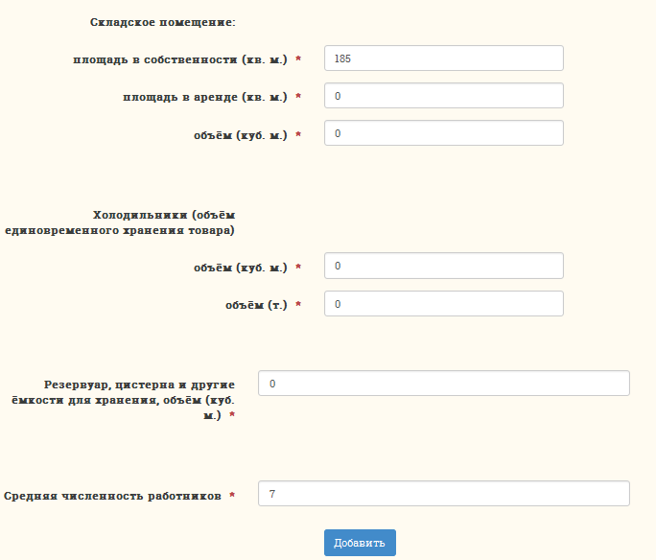

В случае принадлежности хозяйствующему субъекту не только оптовых, но и розничных торговых объектов, необходимо в карточке хозяйствующего субъекта в разделе «Субъект ведет» выделить оба вида торговли: розничный и оптовый, после чего внести все принадлежащие объекты.

В случае принадлежности нескольких торговых объектов одному хозяйствующему субъекту – процедура регистрации аналогично повторяется по каждому объекту нажатием кнопки «добавить торговый объект».
После того, как внесены все сведения по торговому объекту нажимаем кнопку «Добавить».
На экране отображается сводная информация по хозяйствующему субъекту и принадлежащему ему торговому объекту.
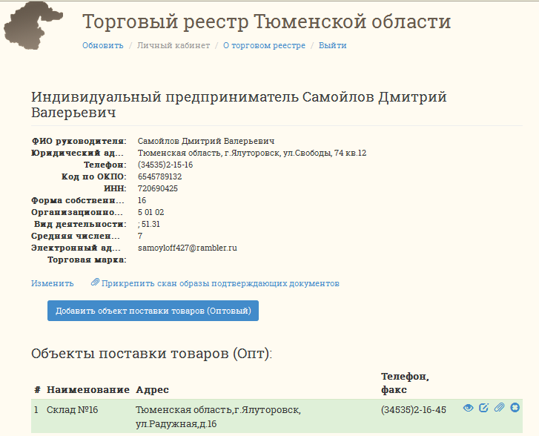
Справа от данных по торговому объекту расположен ряд кнопок:
позволяет просмотреть информацию по торговому объекту без корректировки
внесение изменений по данным о торговом объекте
добавление скан-образов подтверждающих документов (свидетельство о собственности, договор аренды и т.д.)
в случае ликвидации торгового объекта необходимо удалить информацию о нем из Торгового реестра, нажатием данной кнопки Вы направите «заявку на удаление» и администратор портала исключит данный объект

